1.技术性能指标
1.1本次招标采购设备的技术规格、品牌详见“设备一览表参考表”。
1.2对招标采购设备应达到的技术性能指标的详细要求：
1.2.1 配电箱制作技术要求
1）箱(柜）体的钢板采用冷轧钢板，厚度不应小于1.5mm且应符合相关规定，箱门及盘面厚度不应小于2.0mm；盘面与箱体应保持足够距离以满足导线敷设要求；箱体宽度超过500mm时钢板厚度均为2.0 mm及以上制作；箱体的尺寸要求设计合理，便于安装和运行维修；箱体内外镀锌防腐，外部采用喷塑，颜色需经招标方确认。箱体喷漆前做好表面处理，不得出现锈蚀、脱皮现象。箱体尺寸原则上以设计图纸为标准，设计图纸未标明尺寸的由厂家自行设计，在供货前箱体尺寸需经招标人确认。
2）配电箱（柜）必须在明显的位置上固定铭牌，铭牌采用铁牌，内容至少应包括：产品名称、型号；制造厂名称、商标；出厂日期、产品编号或生产批号。
3）配电箱柜的内部结构布置必须严格按系统图、国家标准及北京市的相关规范及标准执行；内部接线应排列整齐、清晰和美观，用螺旋管绑扎成束或敷设于专用塑料槽内卡在安装架上；导线连接紧密，不伤线芯，不断股，垫圈下的螺丝两侧压的导线截面相同，统一端子上导线压接不多于两根，配线应考虑足够的余量。所选用的导线、尼龙扎带、支撑架、防护板、塑料线槽等均为阻燃型。
4）配电箱（柜）门内侧必须贴有电气系统图，采用透明塑封。
5）明装箱均应有专用接地螺丝，保证操作安全，板上对应操作机构加标记块；配电箱（柜）的金属部分包括电器的安装(支架）和电器的金属外壳等均应有良好的接地；箱（柜）位置应明显、易操作的地方设置不可拆卸的接地螺丝，并设有“ 接地 ”标志。暗装配电箱在上下对角预留两根40×4镀锌扁钢作为进出电管接地用，背面焊网。配电箱（柜）的盖、门，覆板等处装有电器并可开启时应用接地线与接地螺丝可靠连接并接至该设备地排上汇总。
6）零排和地排的电流容量必须经过计算且足够大；配电箱（柜）的盖、门、覆板等处装有电器并使开启的，均应以裸铜软线与接地的金属架构可靠连接并有防松装置。箱（柜）的过门线为RV软线，并外套缠绕管。配电箱（柜）内电气开关下方宜设标志（牌），表明出线开关所控支路名称或编号，并标明电器规格。箱内电器元件的上方标志该元件的文字符号，各电路的导线端头也应标志相应的文字符号。所有的图形和符号应符合相应国家标准。箱、柜内元件质量、认证标志准确、安装固定可靠、接线正确、牢固；外接端子质量、外接导线预留空间、箱柜内配线规格与颜色、电器间隙及爬电距离符合规范要求。
7）柜下部接线端子距地高度不得小于300mm，避免电缆导线连接用的有效空间过小；装有超安全电压的电器设备的柜门、盖、覆板必须与保护电路可靠连接；柜内保护导体颜色符合规定；支撑固定导体的绝缘子(瓷瓶）外表釉面补得有裂纹或缺损；
8）配电箱（柜）上装有计量仪表、互感器及继电器时其二次配线应使用铜芯绝缘软线。其截面应不小于：电流回路2.5平方毫米 ,电压回路1.5平方毫米 导线。接到活动门处的二次线必须采用铜芯多股软线，并在活动轴两侧留出余量后卡固。电器安装板后的配线须排列整齐，绑扎成束或敷于专用塑料线槽内，并卡固在板后或柜内安装架处。配线应留有适当余度。
9）配电箱（柜）内与电器元件连接的导线如为多芯铜软线时须盘圈后涮锡或压铜线鼻子。如为多芯铜线时须采用套管线鼻压接。导线穿过铁制安装板面时需在铁板处加装橡皮或塑料护圈。以保护导线绝缘外皮完好。
10）配电箱（柜）所装各种开关及断路器当处于断开状态时可动部分不得带电。垂直安装时应上端接电源下端接负荷。水平安装时左端接电源右端接负荷（面对配电装置）。所有的配电箱必须按进、出电缆条数截面设计母排、电缆卡固位置、电缆安装空间及进出线位置。
11）箱（柜）内内电气干线用硬母线加热塑套。出线断路器应与电气干线单独连接，不得采用导线套接。本工程采用TN-S系统供电，PE线不得断开。在配电箱，（柜）内应设置N,PE母线或端子板（排），N，PE母排上的螺丝采用内六角螺丝，PE、N线经端子板配出。PE、N汇流排标识明确，汇流排上螺栓数量充足有余量。PE、N线端子采用方铜端子（详参见92DQ3 3－34常用接线端子做法图）。
12）配电箱（柜）内端子板排列位置应与熔断器，断路器位置相对应。
13）配电箱不需预留活动板和敲落孔。配电箱（柜）为过路箱或多拼电缆进出配电箱时，则需配∏ 接铜排与箱柜形成统一整体，铜排需做热塑绝缘处理，并做好电气防护，双电源加隔板。并做好电气防护，依据进线电缆截面，预留足够的接线空间。照明箱内的电气干线宜用硬母线；出线断路器应与电气干线单独连接，不得采用导线套接。
14）各箱柜的接线端子必须满足系统图上所标线型的安装要求，而不是完全按照电流的大小来选择（前提是必须满足电流的要求）。
15）消防联动控制箱及纳入楼宇自控的配电箱按招标人提供的电力配电箱控制原理图预留联动接口，引至专用端子排并按照规定标注。
16）配电箱（柜）内的电源指示灯应接在总开关前侧。指示灯应采用图纸给定规格的型号。指示灯及按钮的颜色应根据其用途按GB2682－81“电工成套装置中指示灯和按钮的颜色”的规定选择。
17）根据各配电箱（柜）系统图及竖向系统图及所提供的系统图上的电缆规格型号考虑电源接线方式，配电箱柜为过路箱时，则需配π接铜排与箱柜形成统一整体，铜排需做热塑绝缘处理，并做好电气防护，双电源加防护板。依据进线电缆截面，预留足够的接线空间。
18）其他具体要求参见相关的国家标准、行业标准、及北京市的相关标准、规范（包括北京市质监总站等相关部门的要求等）。
19）箱、柜门配暗销，配通用钥匙。每个配电箱按2米配送护口材料。
20）配电箱（柜）内的铜母线应有彩色分相标志，按下列规定布置。
相别 | 色标 | 母线安装位置
相别 | 色标 | 垂直安装 | 水平安装 | 引下线
L1 | 黄 | 上 | 后（内） | 左
L2 | 绿 | 中 | 中 | 中
L3 | 红 | 下 | 前（外） | 右
N | 淡兰 | 最下 | 最外 | 最右
PE | 绿/黄
21）各箱柜的二次线与一次线应分开，不得捆绑混在一起，配电箱一次线电气连线与电气元件连接处带电裸露部分不得超过1毫米，且电线切口平整，线口处需加分色分相彩色护套，护口齐整，布线平直整齐。一次电线压接要求依照：GB751.1-97冷压标准，多股铜芯线要求搪锡。配电箱内电气元件一次接线各电接点只准压接单根线，多根线需配汇流排。配电箱内电气元件控制回路各端子压接点不得超过两根线。二次线应按控制原理图做好标记。
22）根据设计要求，提供变频控制（箱）柜的原理图、接线图、盘面布置图、设备材料表等，交设计院审核确认后方可生产。
23）中标人在签订合同后向招标人提供样箱进行封样。
24）配电箱（柜）内防触电挡板必须选用透明阻燃有机玻璃板。
25）箱门均配高级安全锁，一门一套钥匙，每套三把。
26）室外配电箱防水等级不低于IP54的防护要求。
27）配电箱进出线方式需与工程安装施工确认后方能生产。
1.2.2 配电箱（柜）采用的标准
配电箱（柜）的加工必须按本技术规格书、设计图纸及国家和北京市的相关标准和规范行业标准、北京市质量监督总站及北京市供电局的有关规定进行设计和制造：
本次技术性能参照引用的国家规范和标准：（不限于此）
⑴ GB50254-1996 《电气装置安装工程低压电器施工及验收规范》
⑵ GB2682-1981 《电工成套装置中指示灯和按钮颜色》
⑶ GB2681-1981 《电工成套装置中导线颜色》
⑷ GB4208-1993 《外壳防护等级（IP代码）》
⑸ GB7251-1987 《低压成套开关设备》
⑹ GB9466.1-1997 《低压成套开关设备基本试验方法》
⑺ GB50303-2002 《建筑电气工程质量验收规范》
⑻ GB50150-2002 《电气装置安装工程电气设备交接试验标准》
⑼ GB50171-2002 《电气装置安装工程盘、柜及二次回路结线施工及验收规范》
⑽ IEC439-1 《成套低压开关设备和控制设备》
⑾ IEC364 《建筑物电气装置》
⑿ IEC439-3 《对非专业人员使用的低压开关设备和控制设备》
⒀ NEMAIC2-322 《通用交流电动机控制中心》
⒁ JB2436-1992 《电力传输控制装置用铜制裸压接端头》
⒂ UL-854 《电动机控制中心》
⒃ 配电箱（柜）系统图的相关参数要求。
1.2.3 配电箱（柜）产品质量要求
1)投标产品(包括所选用的主要器件必须参照设计图执行）必须符合中国电工产品认证委员会的安全认证要求，其电气设备上应带有安全认证保证（CCC认证）；必须符合国家现行技术标准的规定，并应提供合格证书等。
2)本次投标产品所选用的元器件必须保证是正品、新品，元器件应是采用国家有关标准的定型产品，每一种元器件应采用统一品牌，不得混报！
3)投标人采用的元器件、辅件及辅助材料必须注明产地、品牌和厂家，所有元器件、辅件及辅助材料必须是通过ISO9001质量体系认证的生产厂家制造的全新产品
2、设备一览表参考表

序号 | 强电工程 | 品牌要求
1 | 双电源自动转换开关 | 施 耐 德 WTS 系、ABB OTM系 列、 ASCO 300 系列
2 | 数字仪表 | 上海华宿HS- P8系列、北京艾威格恩EVGN 系列、浩东科技HD系列、上海蜀昌SC系列、浩东科技HD系列
3 | 电气火灾监控系统 | 泰和安
4 | 智能SPD系统 | 四川中光、江西同为、北京华思嘉、大连众意
5 | 断路器(壳架等级、极限分段能力不低于图纸标准、微型断路器短路分段能力不低于图纸标准) | 施耐德（塑壳CVS系列，微断EA9)、ABB(塑壳DSP系列、微断SE系列)、西门子（塑壳3VA 、微断5SY系列）
6 | 消防设备电源监控系统 | 泰和安
7 | 隔离变压器(绝缘漏电监测  系统) | 本德尔、博赫尔、海伯格、开度
8 | 软启动器 | 施 耐 德、ABB、西门子
9 | 变频器 | DANFOSS FC102 、ABB ACS580 、SIEMENS S120
10 | 统一电能质量控制器 | 航天绿博、图灵科技、深圳盛弘
11 | EMC电机控制器 | 北京金杰炜、北京天佑铭、睿闻 (北京)、扬州瀚翔
12 | 零线电流阻断器(并联) | 航天绿博、图灵科技、深圳盛弘
13 | CPS | 江苏远泰、 扬州海控、扬州瀚翔、拓 普 森(北京)
16 | 智能应急照明系统 | 安徽层峰、浙江台谊、杭州并坚、灵犀智能
17 | 电线、电缆(含矿物绝缘耐  火电力电缆) | 中大元通电缆、安徽太平洋、 宝胜电缆、 远东电缆
18 | 照明开关、插座 | 施耐德轻点系列、ABB 德 宁 系 列、西门子睿致系列
19 | 灯具 | 百分百照明、二雄极光、 欧普、灵犀智能
20 | UPS不间断电源 | 科华、易事特、超特、灵犀智能、纳美克

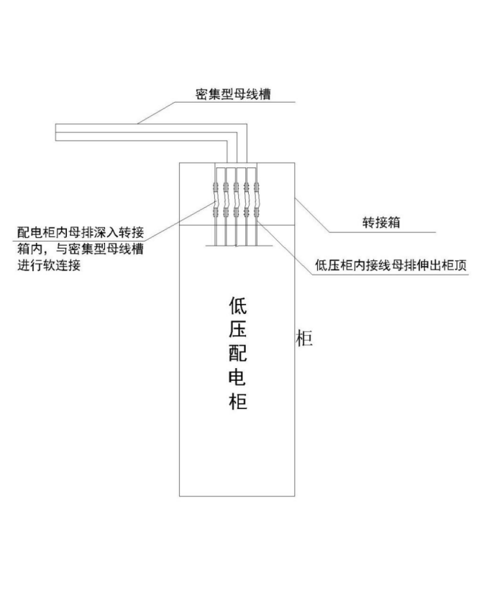
3、B1ACz-H1及B1ACz-H7配电柜加工过程中，将进线母排伸出柜顶，与封闭母线进行连接。

